Erfolgreiche Messe in Nürnberg
SYR zieht positives Fazit und begeistert mit neuen Produkten

Nach zwei Jahren ohne reale Veranstaltungen war die ifh/intherm in Nürnberg das bisherige Messehighlight des Jahres. Auch wenn noch die eine oder andere SHK-Messe ansteht, zieht die Hans Sasserath GmbH & Co. KG für dieses erste Live-Event ein außerordentlich gutes Fazit. Neue Produkte und Innovationen sorgten auf dem gut besuchten Messestand für Anerkennung und jede Menge Gesprächsstoff.

„Das war eine Messe nach Maß. Es war ein super Erlebnis und sehr schön, all die bekannten und vertrauten Gesichter wieder live begrüßen zu dürfen. Viele Weggefährten, Kunden und Interessenten haben die Tage auf der Messe wie im Flug vergehen lassen. Begeistert hat uns auch die positive Resonanz auf unsere Produkt-Neuheiten. Für uns war die ifh/intherm ein voller Erfolg“, sagt Peter Gormanns, Leiter Vertrieb und Marketing bei SYR.

Neue Weichwasseranlage begeistert
Absolutes Messehighlight war die neue Weichwasseranlage NeoSoft Connect: In einer klaren, überzeugenden Optik. Mit hochmodernem 7“ Touchscreen für komfortable Bedienbarkeit. Mit integriertem WLAN und App-Steuerung. Geliefert als komplett vormontierte Einheit für die problemlose und zeitsparende Installation. Ist die NeoSoft Connect installiert, führt der 7“ Touchscreen Schritt für Schritt durch die menügeführte, einfache Inbetriebnahme. Auf dem Display mit Wischfunktion sind alle Informationen abrufbar und die Anlage kann komfortabel bedient werden. Die intelligente Weichwasseranlage arbeitet als Doppelanlage. So ist gewährleistet, dass auch in der Regenerationsphase zuverlässig weiches Wasser zur Verfügung steht.

Bestens abgesichert
Unsere Wasserversorgungswerke liefern das Lebensmittel Trinkwasser zuverlässig in höchster Qualität bis zum Haus. Dort kann es in der Installation jedoch je nach verbautem Material zu unerwünschten Reaktionen kommen: Korrosion und Kalk im Wasser verursachen Lochfraß in den Rohren, beschädigen Haushaltsgeräte, verstopfen Leitungen und erhöhen den Energieverbrauch.
Hier kann die SYR Dosierpumpe mit einer simplen Funktionsweise Abhilfe schaffen. Mit ihrer elektronischen Feinsteuerung führt die SYR DOS+ Connect dem Wasser eine Mineralstoffkombination zu, die die Härte des Wassers stabilisiert und in den Rohrleitungen eine Schutzschicht aufbaut. So werden dort Ablagerungen und Korrosion verhindert. Eine spezielle Turbinentechnik sorgt dafür, dass die Dosierung genauestens an den individuellen Wasserverbrauch angepasst wird.
Sollte es doch einmal zu einem Leck im Rohr kommen, ist man mit dem SafeTech+ Connect Leckageschutz gut abgesichert. Der SafeTech+ Connect misst Durchfluss und Druck des Wassers und ermittelt dessen Härtegrad. Zusätzlich ist er mit einer intelligenten Selbstlernphase ausgestattet: Bei regelmäßig durchgeführten Mi-kroleckagentests stellt die Armatur auch kleinste undichte Stellen in der Leitung fest. Für einen sofortigen Leckageschutz riegelt der SafeTech+ Connect bei Überschreitung erlernter Parameter und ungewöhnlicher Verbräuche die Leitung selbständig ab. So ist man immer auf der sicheren Seite.

Neues rund um die Heizung
Gerade im Bereich Heizungswasseraufbereitung und Heizungsanlagenbefüllung konnten sich die Besucher über neue Entwicklungen informieren. Eines der Highlights war die Füllstation MobiFill von SYR: Die clevere Variante, wenn es um die schnelle und einfache Erstbefüllung von Heizungsanlagen geht. Auch das Nachfüllen einer Anlage ist damit für den SHK-Profi praktisch und kostengünstig möglich – und das an wechselnden Einsatzorten. Da Wasser in allen Heizsystemen der Energieträger ist, durch den die Wärme im Haus verteilt wird, wird nur mit der richtigen Wasserqualität die optimale Energieausbeute erzielt.
Der neue rückspülbare Heizungsfilter HF 3425 compact mit Magnetabscheidung schützt die Heizungsanlage vor Verschlammung und sorgt so für die Langlebigkeit von Wärmeerzeugern, Heizungspumpen, Thermostatventilen und weiteren Armaturen in der Heizungsinstallation. Weiteren Schutz bieten die neuen Heizungsschutzkonzentrate HSK 1 und HSK 2. Die Zugabe von Korrosionsinhibitoren ins Heizungswasser verhindert bei Sauerstoffeintrag eine mögliche Korrosion und daraus resultierende Rostwasserbildung.

Weitere Informationen erhalten Sie bei:

SYR Hans Sasserath GmbH & Co. KG
Mühlenstraße 62
D-41352 Korschenbroich
Fon: +49 (0) 2161 6105-0
Fax: +49 (0) 2161 6105-20
Internet: www.syr.de
E-Mail: info@syr.de

Bildmaterial

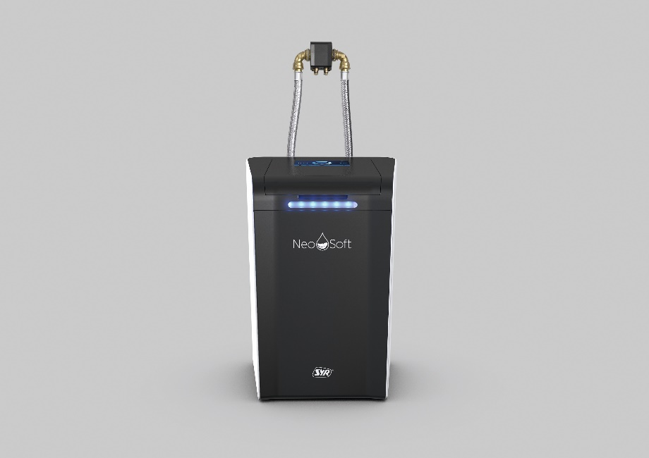
Von der schicken Optik über die effektive und zuverlässige Technik bis hin zur komfortablen Inbetriebnahme und Bedienbarkeit — die Weichwasseranlage NeoSoft Connect bietet rund um die Uhr sparsam weiches Wasser und schützt vor allem, was hartes Wasser verursachen kann.

Bild abrufbar unter:
https://www.bluemoon-cloud.de/s/x83gmnSw6ba5oL8

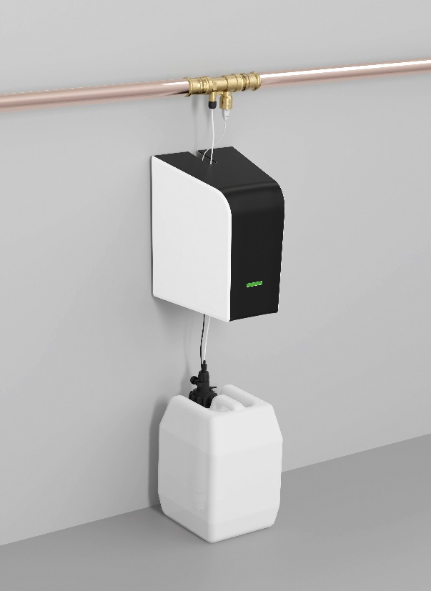
Mit ihrer elektronischen Feinsteuerung führt die neue SYR DOS+ Connect dem Wasser eine Mineralstoffkombination zu, die die Härte des Wassers stabilisiert und in den Rohrleitungen eine Schutzschicht aufbaut. Die DOS+ Connect gehört zur SYR Connect Familie; entsprechend protokolliert und speichert sie alle Dosierdaten.

Bild abrufbar unter:
https://www.bluemoon-cloud.de/s/ZjcgB37KafRfEMd

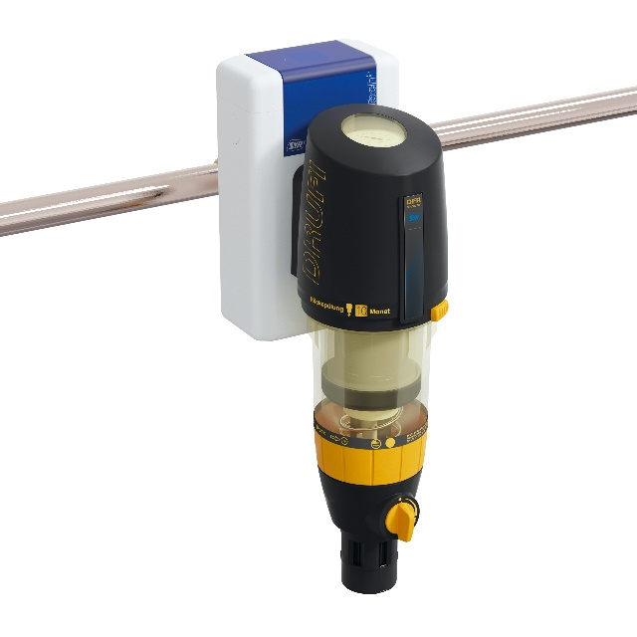
Der bewährte DRUFI Trinkwasserfilter kann vorne auf dem SafeTech+ Connect geflanscht werden. Fertig ist eine kompakte Leckageschutz-Filtereinheit.
Bild abrufbar unter:
https://www.bluemoon-cloud.de/s/6NkpWqkQ5HL4ajA

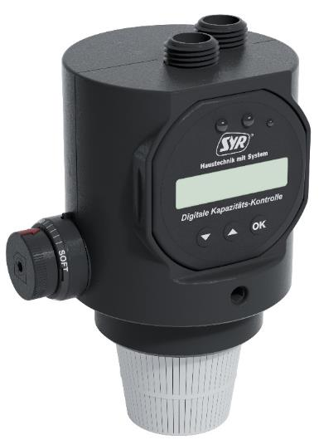
Die neue Füllstation MobiFill von SYR ist eine clevere Variante, wenn es um die schnelle und einfache Erstbefüllung von Heizungsanlagen geht.

Bild abrufbar unter:
https://www.bluemoon-cloud.de/s/AjWXyAQWdZ9BtAK

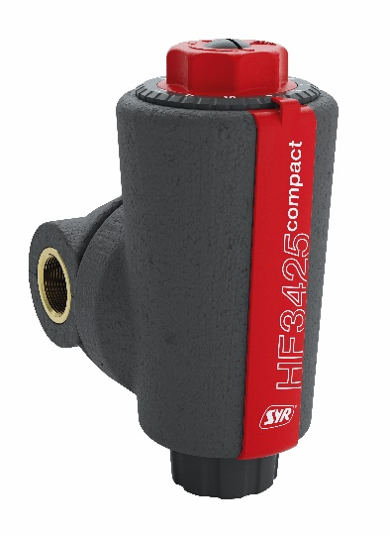

Der neue rückspülbare Heizungsfilter HF 3425 compact von SYR schützt die Heizungsanlage effektiv vor Verschlammung. Filter und Flansch sind mit einer Wärmedämmschale isoliert.

Bild abrufbar unter:
https://www.bluemoon-cloud.de/s/Ddi5JFYyZTYBLaw

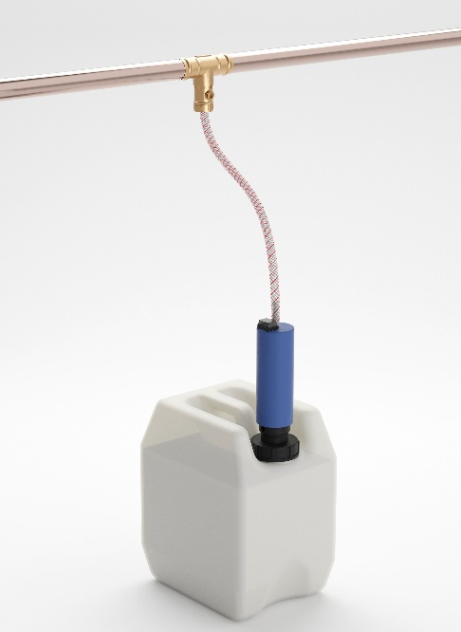
Bei einer Vollentsalzung des Heizungswassers empfiehlt sich eine Kombination aus SYR Kanisterpumpe 3200 und Heizungsschutzkonzentrat HSK 2.

Bild abrufbar unter:
https://www.bluemoon-cloud.de/s/sHwTiLDdMicXpTN

Bilder: SYR Hans Sasserath GmbH & Co. KG

